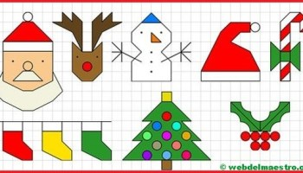
EJERCICIOS PARA LA SEMANA 29 NOVIEMBRE A 3 DE DICIEMBRE
MIÉRCOLES 1 DIC
MARTES 30
JUEVES 2 DIC
LUNES 29
VIERNES 3 DIC

